



课 程 设 计

课程名称 计算机组成原理实验
题目名称 5条指令8位CISC CPU设计
学生学院 计算机学院
专业班级 计算机科学与技术2018级1班
学 号
学生姓名
指导教师

2021 年 6 月 15 日
设计内容与设计要求
1 设计目标
设计的主要内容是利用设计工具，设计一台模型计算机。
CPU 的主要功能是执行指令，控制完成计算机的各项操作，包括运算操作、传送操作、输入/输出操作等。作为模型计算机设计，将重点放在寄存器级，采取较简单的组成模式，以尽量简洁的设计帮助学生掌握CPU 的基本原理。 此次设计CPU就是为了了解CPU运行的原理，从而完成从指令系统到CPU的设计，并且通过仿真对CPU设计进行正确性评定。
（1）融会贯通本课程各章节的内容，通过知识的综合运用，加深对计算机系统各功能部件的工作原理及相互联系的认识，加深计算机工作中“时间-空间”概念的理解，从而清晰地建立计算机的整机概念；
（2）学习设计和调试计算机的基本步骤和方法，提高使用Quartus等软件仿真工具和集成电路的基本技能；
（3）培养科学研究的独立工作能力，取得工程设计与组装调试的实践和经验。
2 设计内容
设计一台多种指令的模型计算机，用VHDL 语言完成设计并调试成功。
3 设计要求
（1）根据给定的数据格式和指令系统，设计一台微程序控制的模型计算机。
（2）根据设计图，在QUARTUS环境下仿真调试成功。
4 报告内容
（1）总框图（数据通路图）；
（2）微程序控制器逻辑图；
（3）微程序流程图；
（4）微程序代码表；
（5）设计说明书；电路原理图、仿真波形图。
4 成绩评定
设计方案是否合理；设计是否正确；调试结果；设计说明书的质量；答辩时回答问题情况；设计表现情况。
已启用抄袭检查系统，不得雷同，不得抄袭，一旦发现成绩为零。

目 录
一 数据格式与指令系统 1
二 设计原理与电路图 1
三 微程序流程图、代码表 1
四 系统调试情况 1
五 参考资料 2
附录 VHDL程序 3

一 数据格式与指令系统
（1）数据格式
（2）指令格式

二 设计原理与电路图
（1）总框图

三 微程序流程图、代码表
- 微程序流程图

01
运行微程序

PC→AR
PC+1
02

RAM→BUS
BUS→IR
10
P(1)
ADD
IN
STA
OUT
JMP
11
13
12
14
10
PC→AR
PC→AR
PC→AR
PC→AR
SW→R0

PC+1

PC+1

PC+1

PC+1
03
07
16
26
01

RAM→BUS

RAM→BUS

RAM→BUS

RAM→BUS
BUS→AR
BUS→AR
BUS→AR
BUS→PC
17
04
15
RAM→BUS
01

RAM→BUS
BUS-DR0

R0→BUS
BUS→RAM

BUS→DR1
05
25
R0→DR1

01
DR1→LED

06
01
(DR1)+(DR2)→R0

01

四 系统调试情况
- 测试结果（波形图）
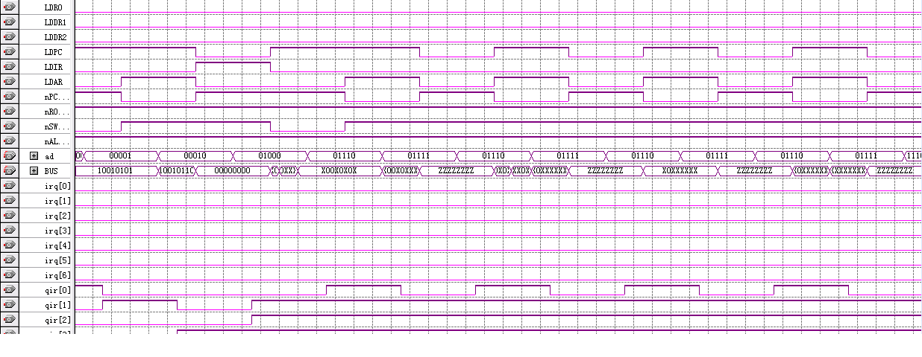
- 测试结果(波形)分析

五 参考资料
[1] 潘松,潘明. 现代计算机组成原理[M]. 北京：科学出版社,2007.
[2] 陈华光. 计算机组成原理[M].北京：机械工业出版社，2004：5-10.
[3] 侯伯亨等. VHDL硬件描述语言与数字逻辑电路设计（修订版）[M]，西安：西安电子科技大学出版社，1999：75-78.
[4] 杨东旭等.计算机组成原理实用教程[M]. 北京：清华大学出版社, 2001：120-122.

附录 VHDL程序
- 寄存器
- 算术运算器 ALU
- 控制器

